Az Unió helyzete: Ukrajna, zöld megállapodás, gazdaság, Kína
Az Európai Unió helyzetéről szóló vitában a képviselők a Bizottság elnökét, Ursula von der Leyent faggatták a testület eddigi munkájáról és a 2024 júniusi választásokig szóló terveiről.
A szerdai évértékelő vitát Roberta Metsola, a Parlament elnöke nyitotta meg: „Az Európai Unió ma erősebb és egységesebb, mint valaha. A világ változik, és Európának is alkalmazkodnia és változnia kell vele együtt. Továbbra is arra kell törekednünk, hogy Európát az esélyegyenlőség, a hozzáférés és a jólét helyévé tegyük, ahol mindenki valóra válthatja a benne rejlő lehetőségeket. Folytatnunk kell a reformokat. Mindig az emberek érdekeit kell minden cselekedetünk középpontjában tartanunk."
Ursula von der Leyen, az Európai Bizottság elnöke elmondta, hogy az EU jelentős átalakuláson ment keresztül azóta, hogy 2019-ben először ismertette programját, és hozzátette: „Az általam akkor bemutatott politikai iránymutatások több mint 90 százalékát megvalósítottuk".
A zöld megállapodásról beszélve – melynek célja Európa iparának dekarbonizációja a kontinens versenyképességének megőrzésével párhuzamosan – von der Leyen bejelentette, hogy szubvencióellenes vizsgálatot indít a kínai elektromos járművekkel kapcsolatban. „Meg kell védenünk magunkat a tisztességtelen gyakorlatokkal szemben," - mondta.
Von der Leyen elnök hangsúlyozta a tisztességes átmenet fontosságát a gazdák, a családok és az ipar számára. Közölte, hogy „Európa mindent megtesz", hogy megőrizze versenyképességét. Bejelentette, hogy egy független testület minden új jogszabály esetében ellenőrizni fogja a versenyképességet.
A mesterséges intelligenciával kapcsolatban von der Leyen elnök elmondta, hogy az javítani fogja az egészségügyi ellátást, növelni fogja a termelékenységet és segíteni fog az éghajlatváltozás kezelésében. A Bizottság „első számú prioritása annak biztosítása, hogy a mesterséges intelligencia fejlesztése emberközpontú, átlátható és felelősségteljes módon történjen," - mondta, és egy, az éghajlatváltozással foglalkozó Éghajlatváltozási Kormányközi Testülethez (IPCC) hasonló nemzetközi szakértői testület felállítását szorgalmazta, amely irányítaná a mesterséges intelligencia fejlődését.
Ukrajnával kapcsolatban bejelentette, hogy a Bizottság javasolni fogja az ukránokra vonatkozó ideiglenes uniós védelem meghosszabbítását, valamint négy év alatt további 50 milliárd eurót fog nyújtani a beruházások és reformok támogatására „Az Ukrajnának nyújtott támogatásunk tartós lesz," - mondta.
A Bizottság elnöke kitért a jogállamiságra, a bővítésre, a migrációra, az EU-Afrika kapcsolatokra, a Global Gateway beruházási csomagra, az éghajlatváltozásra, az élelmezésbiztonságra és a szociális partnerek közelgő csúcstalálkozójára.
A teljes beszédét itt tekintheti meg.
A képviselőcsoportok vezérszónokainak felszólalása
Manfred Weber (EPP, Néemetország) három prioritást emelt ki. Az első a gazdasági növekedés és a versenyképesség. „Növekedés kell, munkahelyek kellenek, tisztességes jövedelmek, jólét, erős ipar," - mondta. Üdvözölte a bürokrácia csökkentésére, az innovációba való beruházásra és a kereskedelmi kapcsolatok ápolására irányuló kezdeményezéseket. Másodszor a migrációt említette, hangsúlyozva, hogy Európának kell eldöntenie, ki léphet be a határain, és kiemelte, hogy a menekültek védelme „európai DNS" része. Harmadik pontjában pedig hangsúlyozta az Európai Védelmi Unió szükségességét, valamint azt, hogy „optimizmusra, jövőképre, értékekre és a következő lépésre való készségre van szükség, hogy valódi Európai Unióvá váljunk".
Iratxe García Pérez (S&D, Spanyolország) szerint az EU legfőbb prioritásának az újraiparosításnak kell lennie a stratégiai autonómia elérése érdekében, miközben a zöld átmenetet kell előmozdítania az éghajlatváltozás következményeinek megállítása miatt. Köszönetet mondott von der Leyen elnöknek a zöld megállapodást támogató egyértelmű üzenetéért, de sajnálatát fejezte ki amiatt, hogy az Unió szociális pillérének megszilárdítása nem kapott hangsúlyt. Felszólított arra, hogy a nemi alapú erőszakot vegyék fel az uniós bűncselekmények listájára, és hogy a befagyasztott orosz vagyonokat Ukrajna újjáépítésének finanszírozására használják fel. Sürgette továbbá, hogy az EU állapodjon meg a migrációs paktumról, és hangsúlyozta, hogy „az európaiak pénze nem kerülhet az emberek alapvető jogaival visszaélő kormányok zsebébe".
Stéphane Séjourné (Renew, Franciaország) hangsúlyozta, hogy a lehető legtöbbet kell kihozni a törvényhozás hátralévő hónapjaiból. Kiemelte a világjárványra, Oroszország Ukrajna elleni agressziójára és az európai zöld megállapodásra adott pozitív lépéseket. Követelte, hogy az EU összpontosítson Európa újraiparosítására, és megjegyezte, hogy az Unió mára szabályozta a digitális "vadnyugatot". Hangsúlyozta, hogy tartós megoldást kell találni a migrációs kérdésekre. Kritizálta a Tanács „mérgező" egyhangúsági szabályát, és sürgette Európát, hogy hallgasson a lengyel és magyar bírák kétségbeesett kéréseire.
Philippe Lamberts (Zöldek/EFA, Belgium) bírálta „azokat, akik szünetet követelnek" az éghajlati és környezetvédelmi jogalkotásban, mondván: „nem állunk a természet felett (...) akár tetszik, akár nem, vannak határai annak, amit bolygónk elvisel és amit adni tud". Szerinte az ökológiai átállás „a legnagyobb gazdasági lehetőséget jelenti Európa számára". Lamberts arra is felszólította az Európai Bizottságot, hogy foglalkozzon a lakhatási kérdésekkel, és fokozza erőfeszítéseit a jogállamiság megsértése ellen, „és ne csak Lengyelországgal vagy Magyarországgal szemben".
„Jobb állapotban van-e ma az EU, mint húsz évvel ezelőtt?," - kérdezte Ryszard Antoni Legutko (EKR, Lengyelország). „A válasz nem, hiszen minden eddiginél nagyobb az instabilitás, a bizonytalanság és magas az infláció". „Virágzik az embercsempészet, a zöld megállapodás egy költséges különcködés, az EU közös adósságának költségei kétszer nagyobbak lesznek az előre jelzettnél, az EU költségvetése pedig romokban hever," - tette hozzá. „A Bizottság az oligarchia felé csúszik, beavatkozik a nemzeti politikákba, és megpróbálja megbuktatni a neki nem tetsző kormányokat, miután a jogállamiságból karikatúrát csinált."
Marco Zanni (ID, Olaszország) szerint a zöld megállapodással kapcsolatban az EU-nak „történelmi lehetősége van arra, hogy kevésbé ideologikus és pragmatikusabb legyen". Hozzátette, hogy úgy kell kezelni az éghajlatváltozást, hogy közben nem ártunk „a gazdáinknak, a vállalatainknak vagy az épületek tulajdonosainak". Megkérdőjelezte a külföldi szubvenciókkal kapcsolatos vizsgálatok hasznosságát, hangsúlyozva, hogy már tudjuk, hogy Kína tisztességtelen versenyben vesz részt. A migrációról azt mondta, hogy amíg az EU nem ért egyet azzal, hogy „akinek nincs joga bejönni, annak kint kell maradnia", addig nem lehet „megoldani a kérdést".
Martin Schirdewan (Baloldal, Németország) elmondta: „Az igazi politikai sikert az emberek többségének valós élethelyzetében mérik, nem pedig ékesszóló beszédekben." Hozzátette, hogy a magasztos ígéretek ellenére a valóság sok európai számára továbbra is komor, a megélhetési költségek emelkednek, a reálbérek pedig csökkennek. Kiemelte a munkavállalók, az egyedülálló anyák és a nyugdíjasok nehézségeit, és azzal vádolta a Bizottságot, hogy olyan Európát támogat, amely egyre inkább a vállalatokat szolgálja a polgárok helyett, miközben "az Európai Unióban 95 millió embert fenyeget a szegénység".
A teljes vitát itt tekintheti meg.
REF: 20230911IPR04912
Sajtókapcsolat:
- Zalán Eszter, sajtóreferens
- +32 228 40081 (BXL)
- eszter.zalan@europarl.europa.eu
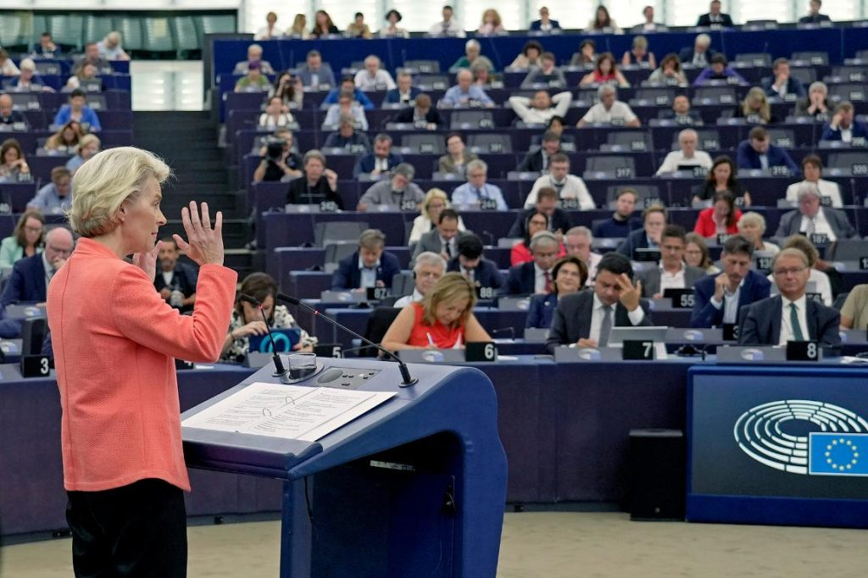 | © European Union 2023-EP
Eredeti tartalom: Európai Parlament Magyarországi Kapcsolattartó Irodája
Továbbította: Helló Sajtó! Üzleti Sajtószolgálat
Ez a sajtóközlemény a következő linken érhető el:

